接口1 查询所有菜单

post

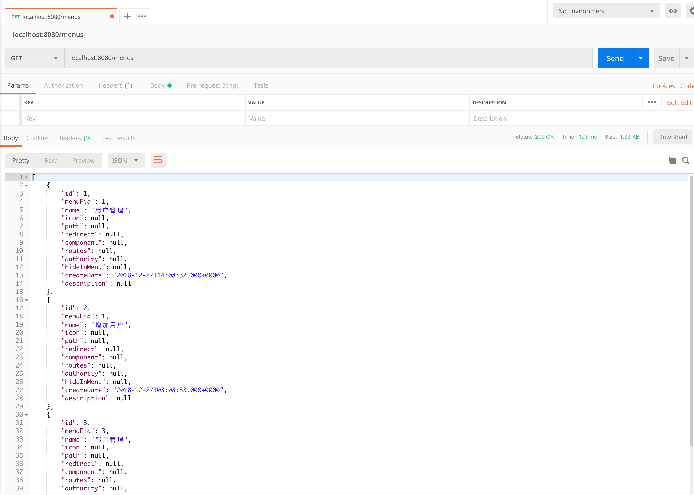

接口2 新增菜单

post

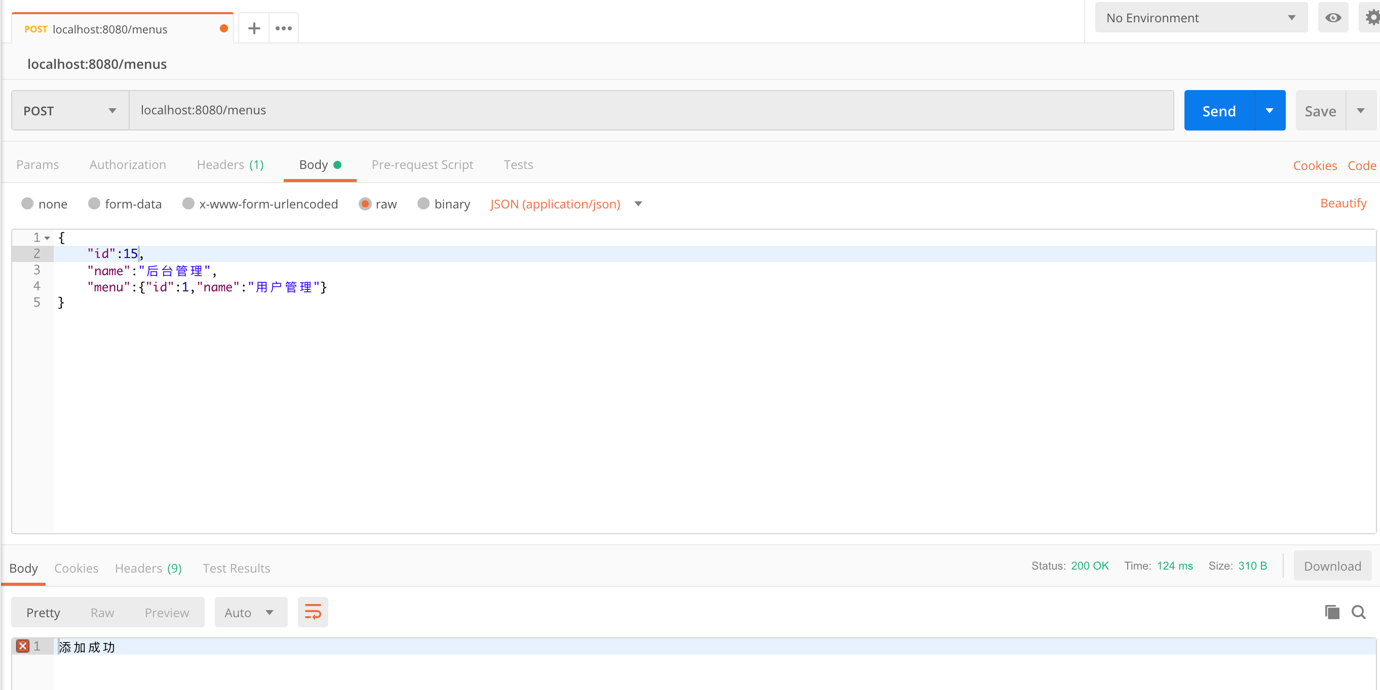

数据库



接口3更新菜单 这里更新菜单的名称 将后台管理更新为终端管理

post

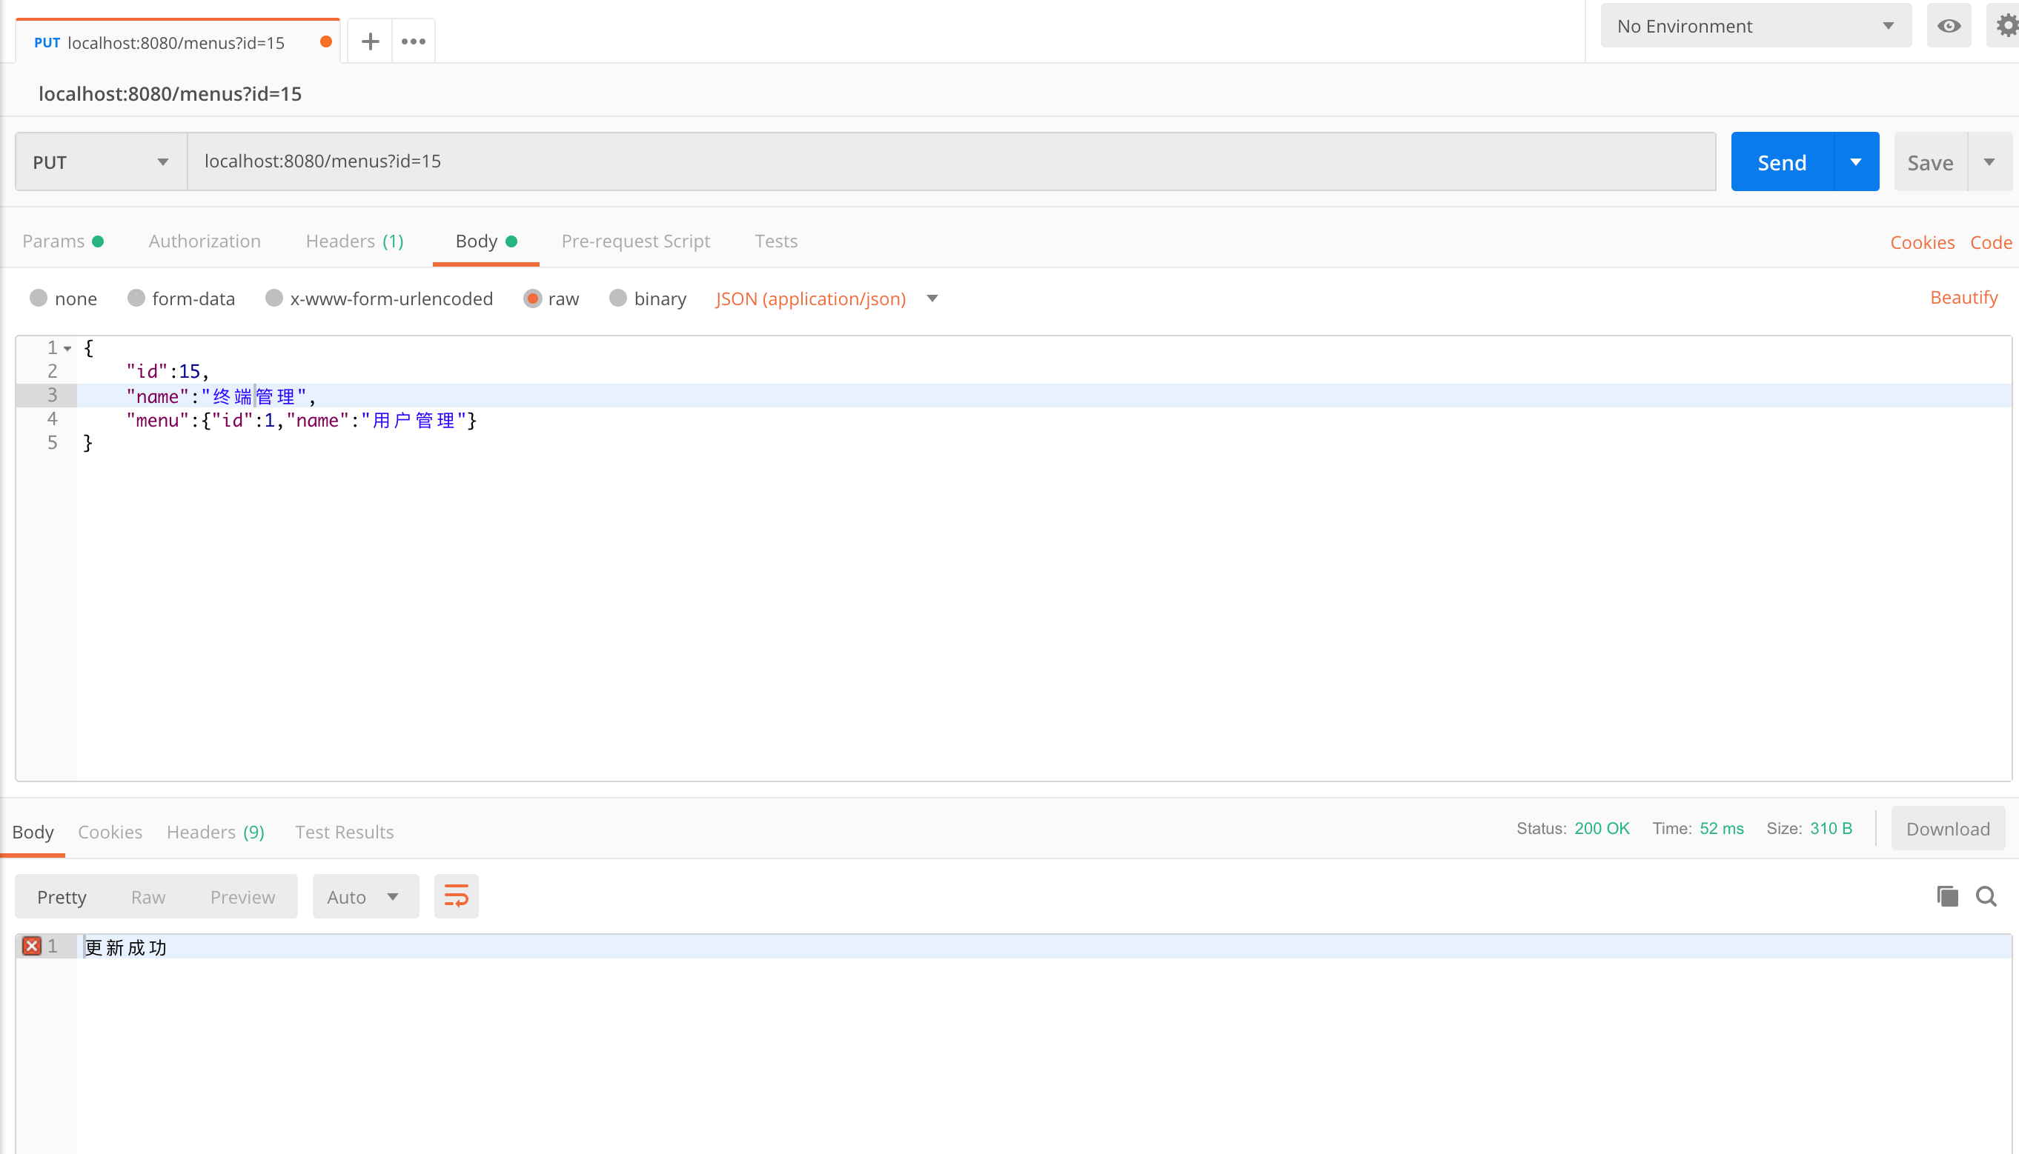

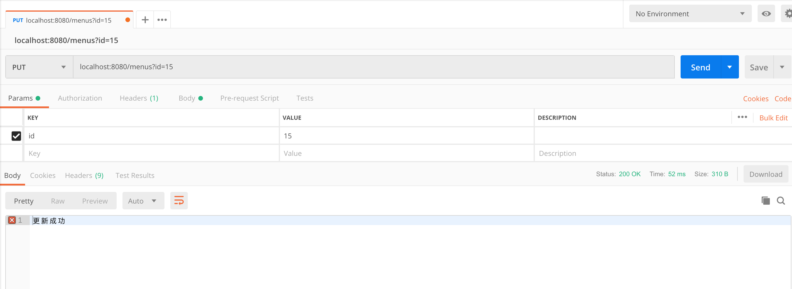

数据库



接口4 删除菜单 删除子菜单

post

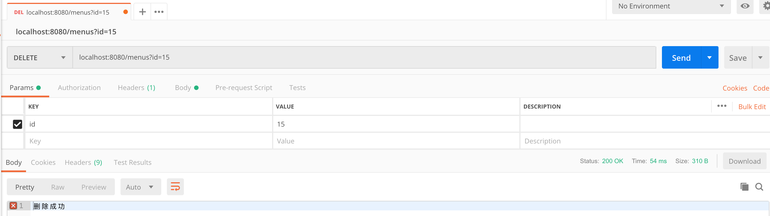

接口4 删除菜单 删除有子菜单的菜单，级联删除其子菜单

删除前数据库

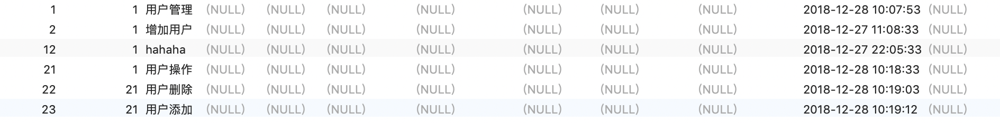

post

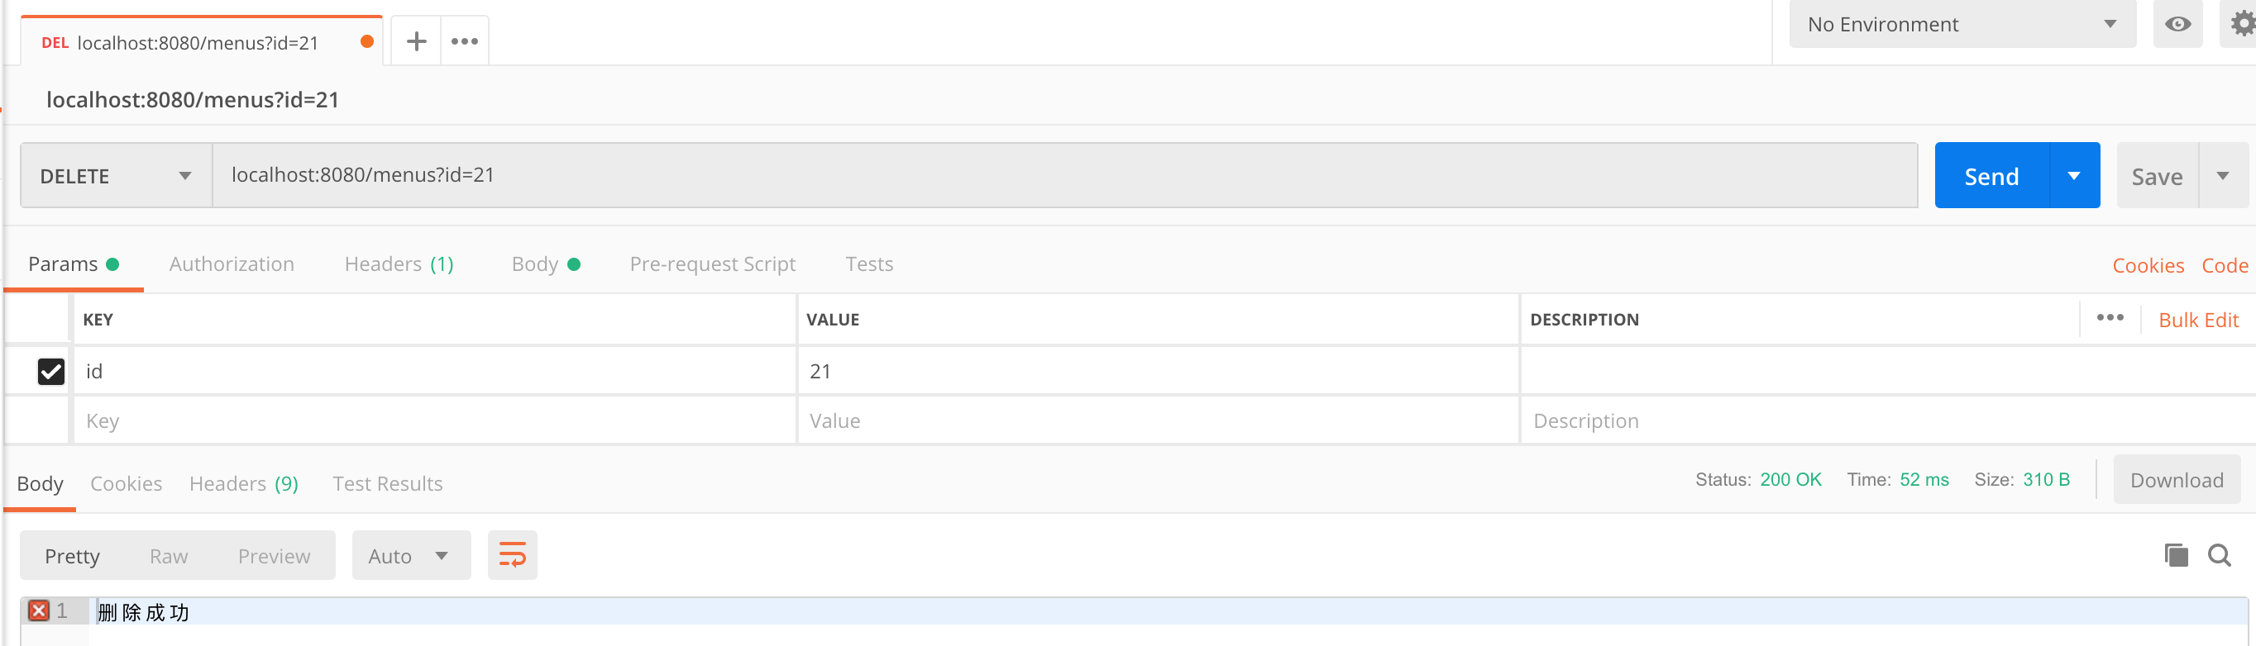

删除后数据库



接口4 删除菜单 批量删除菜单

删除前数据库

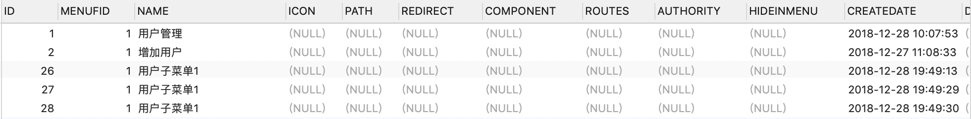

post

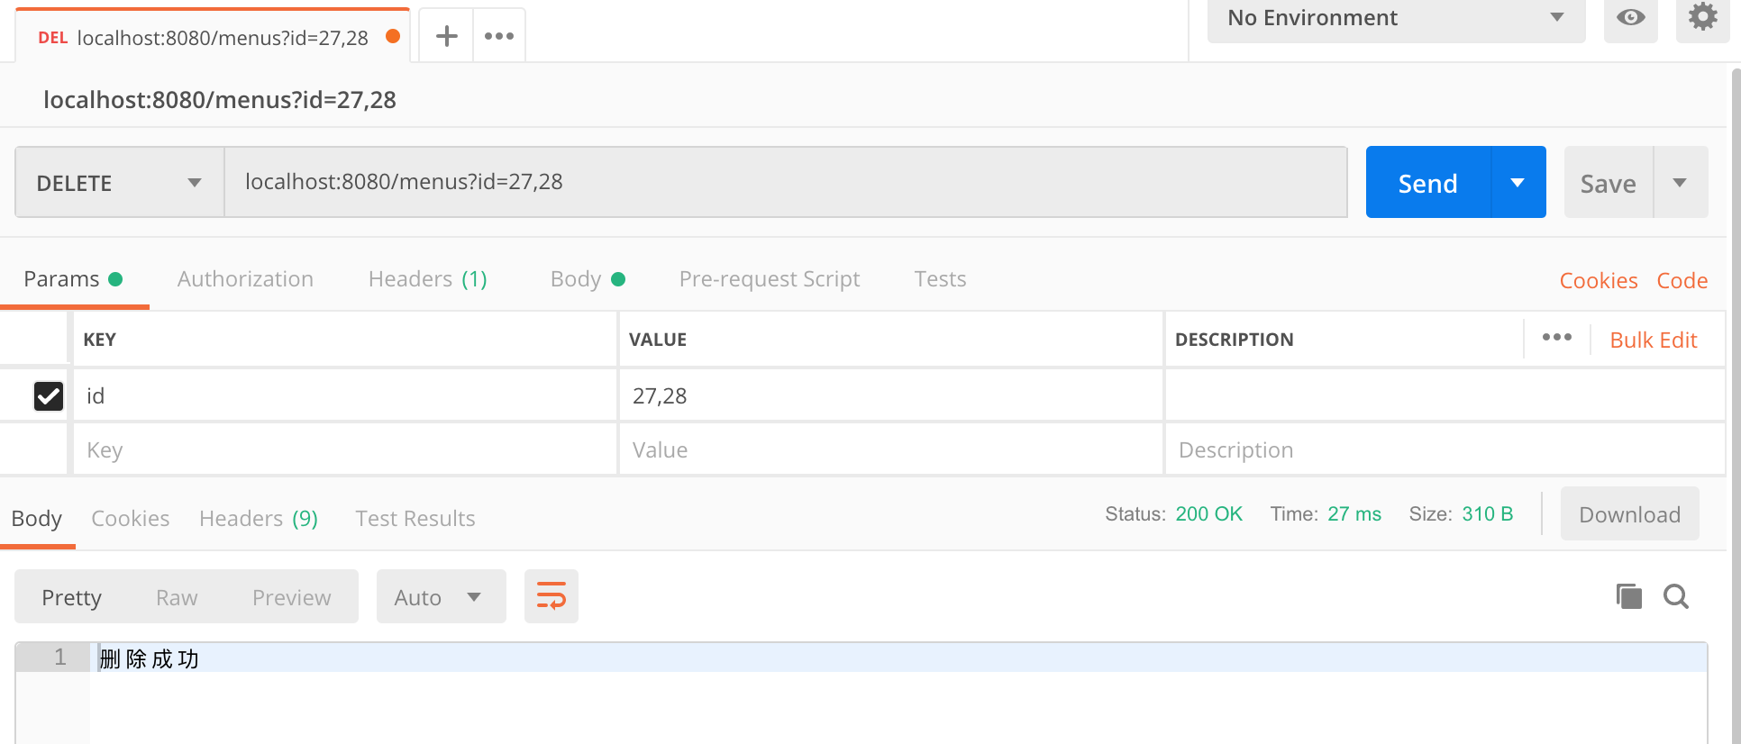

删除后数据库

